北京环球购物跨境通项目


需求调研分析报告

北京易用联友科技有限公司

文件类型 | 开发需求文档 | 编写时间 | 2015-05-30
产品/功能名称 | 北京环球购物跨境通系统
编写人员 | 代博景
评审通过日期

变更内容清单
编号 | 变更时间 | 申请人 | 变更功能（菜单） | 变更文档位置
1
2
3
4

目录

目录 3
1商城后台 3
1.1商品管理 3
1.1.1商品列表页 3
1.1.2商品信息管理 4
1.1.3 商品类别与关税对照表 5
1.1.4 运费 6
1.2会员管理 6
2商品展示 7
2.1商品列表页 7
2.2商品详情页 7
2.3进口关税细则 8
3订单处理 9
3.1订单拆单 9
3.2商品总金额 11
3.3真实身份验证 12
4 结算方式 12
5 物流 13
6 WAP页面 13
7 接口 13
7.1 订单接口 13
7.2 物流接口 17
7.3 待购汇订单接口 17

1商城后台

1.1商品管理

1.1.1商品列表页
（1）路径：商城后台→商品→商品管理→商品列表
（2）需求描述：
- 在列表页中添加跨境通商品筛选条件，下拉选择：是、否、全部，默认为全部：
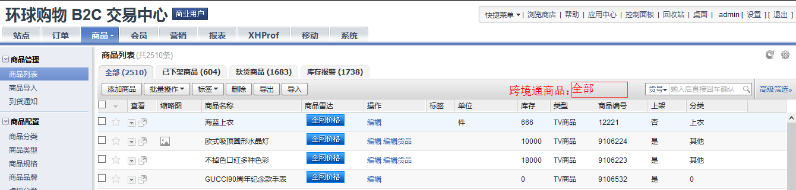
- 在列表页中添加字段：跨境通商品，方便管理员直接在列表页中区分哪些是跨境通商品，哪些是非跨境通商品：
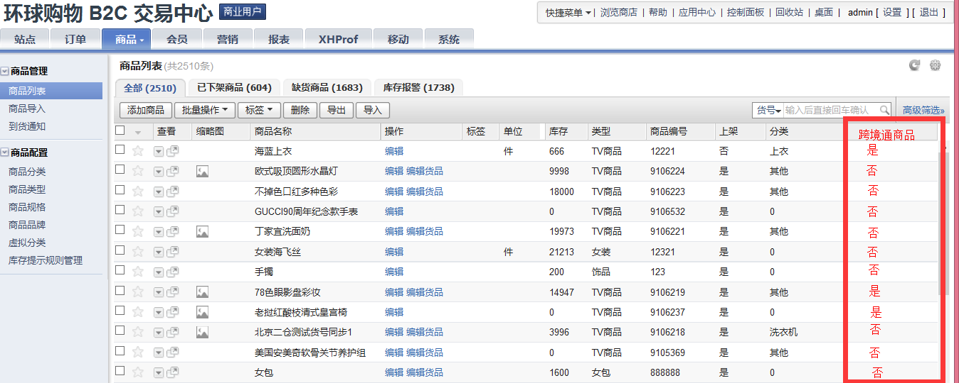
- 在高级筛选条件中添加跨境通商品筛选条件；

1.1.2商品信息管理
（1）路径：商城后台→商品→商品管理→商品列表→添加商品
（2）需求描述：
展示在商城的商品信息需要在商城后台和商派订单处理系统中维护好商品的信息，如商品的类型、品牌、规格、商品的名称、详细信息等，对于商品的信息维护建议直接使用商派产品中现有功能，需要在商品添加界面添加跨境通商品字段，用于区分是跨境通商品还是新媒体商品，默认为“否”，即非跨境通商品，如图：
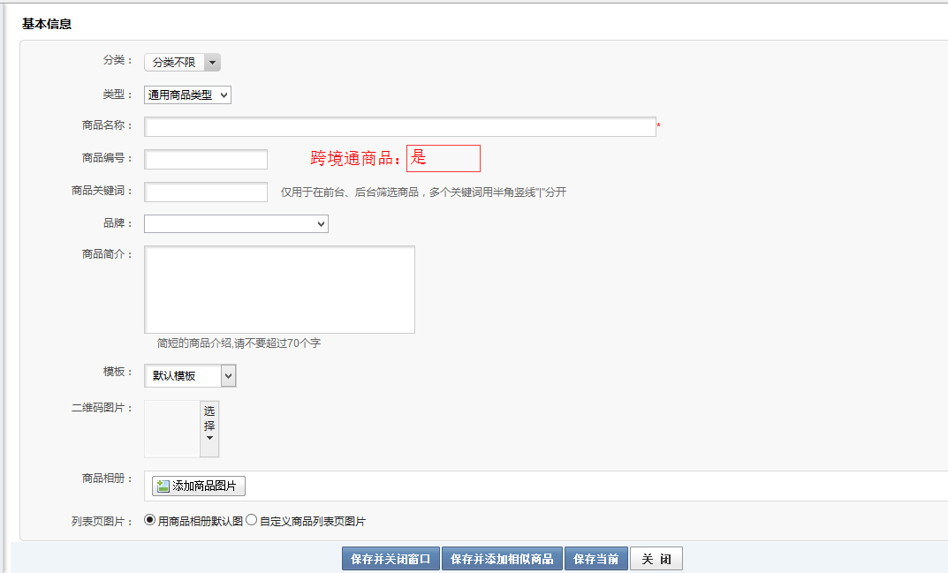

1.1.3 商品类别与关税对照表
（1）路径：商城后台→商品→商品配置→商品分类；
（2）需求描述：
在商品分类添加页面、编辑页面中添加税率字段，用于计算每件商品的关税金额：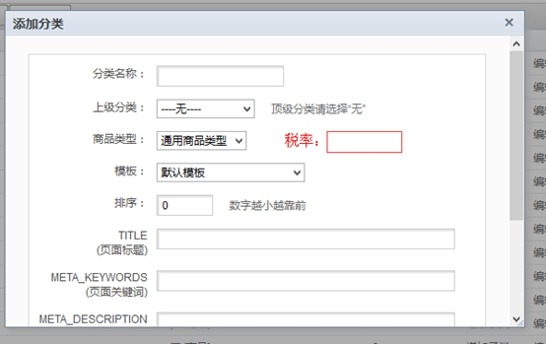

1.1.4 运费
跨境通商品订单支持顺丰和圆通两种配送方式，提交订单时需要用户在订单确认信息界面选择其中一种配送方式，并规定每一笔订单需要用户支付固定的运费，即选择的配送方式为“顺丰”，则提交订单时需要在总金额中额外添加22元的运费，选择的配送方式为“圆通”，则提交订单时需要在总金额中额外添加9元的运费：
由于跨境通平台不支持用户选择快递公司，所以提交订单时配送方式只能为“线上付款”，每个订单默认添加固定金额运费；

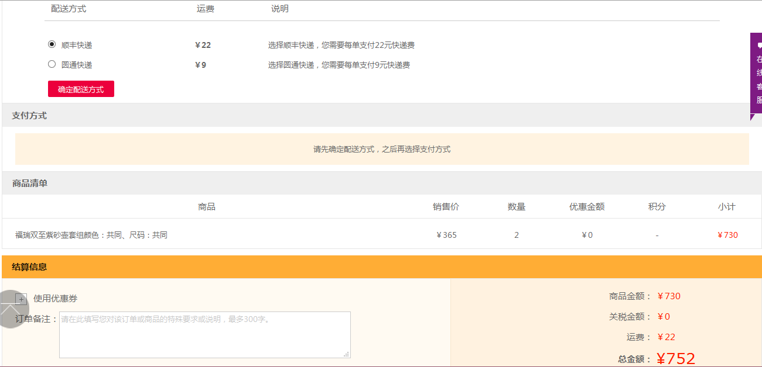

1.2会员管理
（1）路径：商城后台→会员
（2）需求描述：在会员信息中添加真实姓名、证件类型（目前跨境通只支持身份证验证）、证件类型号字段，避免用户每次下单都要填写验证信息：
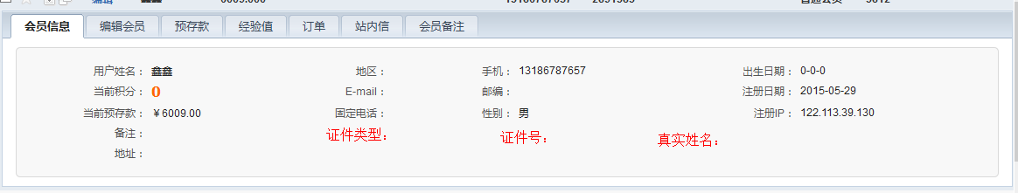

2商品展示

2.1商品列表页
（1）前提条件：在商城导航菜单中添加【跨境通】模块，点击模块标题进入产品列表页：
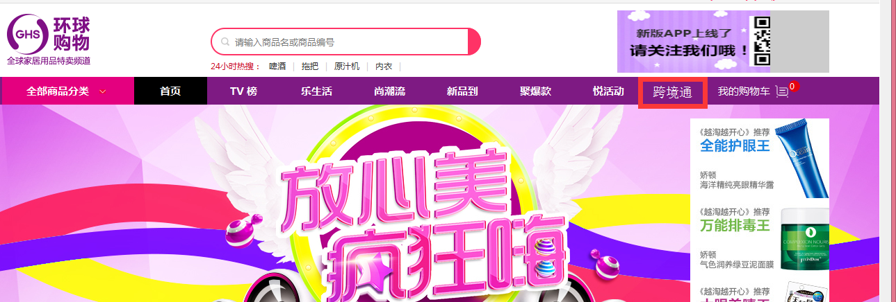
（2）需求描述：产品列表页控制商品的展示形式只能为列表方式，参考页面如下，最终效果待定：
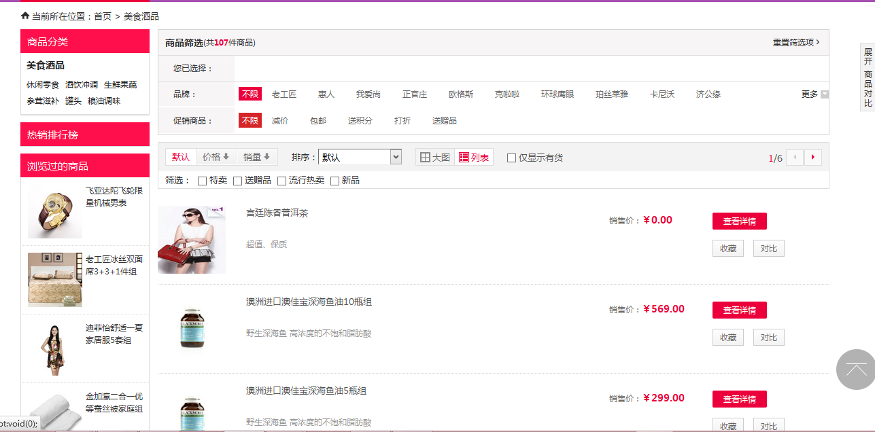

2.2商品详情页
（1）前提条件：在商品列表中选择一个商品，点击【查看详情】，进入商品详情页；
（2）需求描述：在详情页中可查看该商品的名称、商品编号、货号、详细信息等，添加该商品的关税信息及进口税细则信息，商品关税信息商品档案中的关税，点击进口税细则链接，直接跳转到进口税细则静态页面，效果如下：
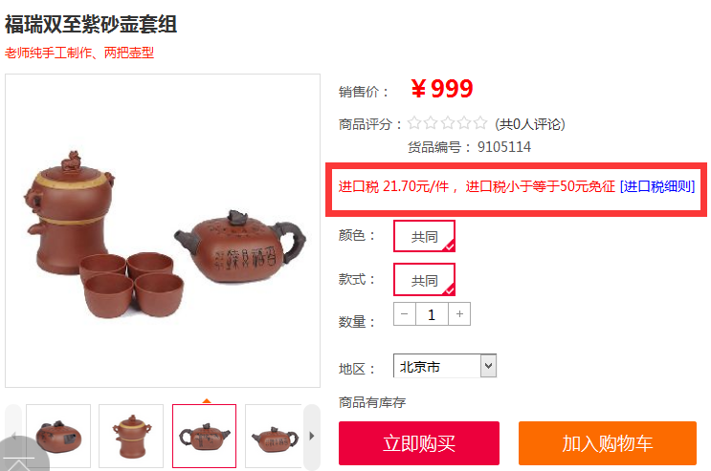
备注：进口税=商品销售价*（后台商品类别中对应的税率）

2.3进口关税细则
（1）前提条件：在商品详情页中点击【进口关税细则】链接；
（2）需求描述：在新的窗口中显示各类商品的税率，考虑到海关对商品的税率变动频率较低，将进口关税细则做成静态页面展示：
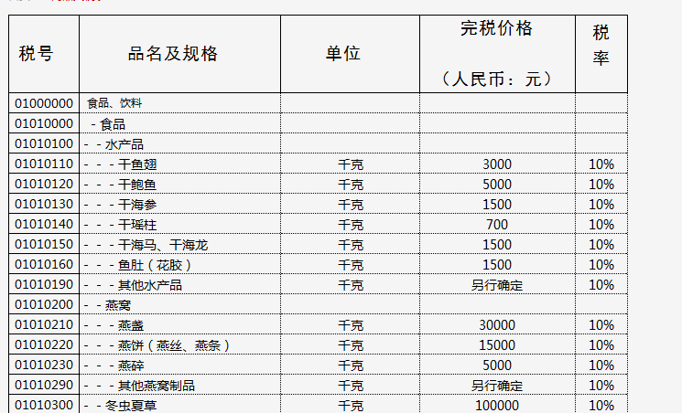

3订单处理

3.1订单拆单
（1）需求描述：跨境通商品下单比非跨境通商品下单多一些限制，为了不影响现有网站的订单处理业务，跨境通商品下单要求控制在消费者层面，具体的下单限制为：
  - 判断选择的商品是否均为跨境通商品，如果选择的商品中包含跨境通商品和非跨境通商品，则提示用户，哪些商品是非跨境通商品，不能同时提交：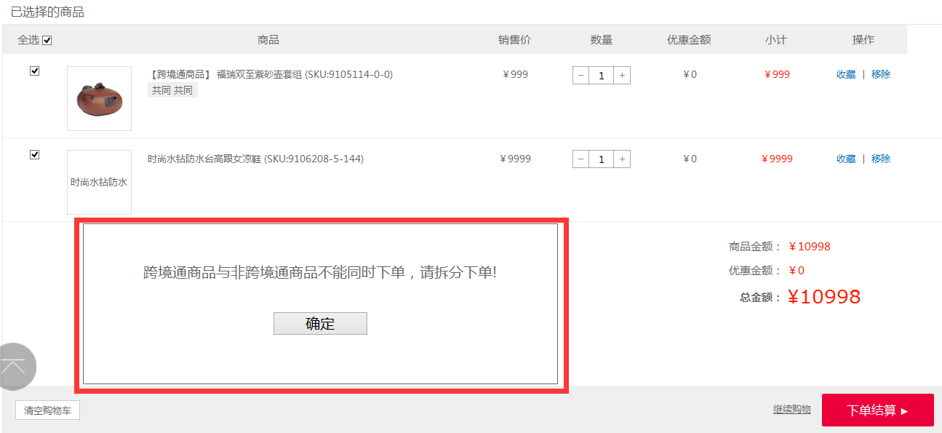
  - 提交订单时判断商品的金额是否大于800元（不包含关税和运费），当金额大于800元时检查商品数量，如果商品数量大于1，则提醒用户“商品金额大于800元，请确保数量不为1的订单金额低于800元”：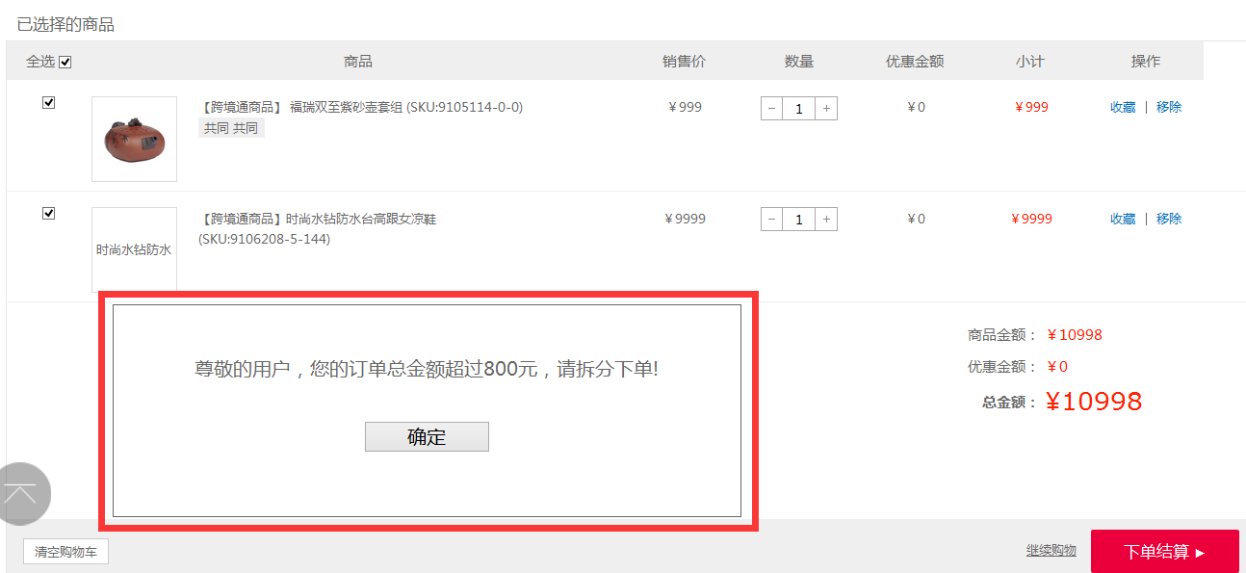
  - 当一个订单中包含小额商品时，提醒用户“XX商品税额不足50元，可免关税，如果单独下单，需要支付运费，确认合并下单吗”，如果选择确定，则提交订单，选择取消，停留在订单提交界面，允许用户修改：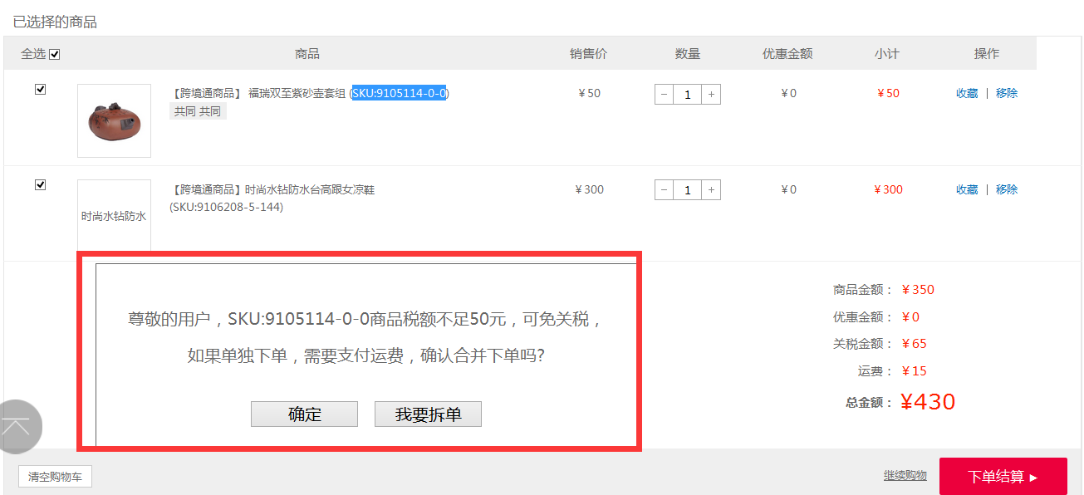
备注：
- 跨境通平台要求商城所卖商品不能比跨境通商家价钱低，经调研了解这种情况在环球购物跨境通项目中不存在，不予考虑；
- 在订单处理系统→系统→管理员管理→订单确认小组管理中添加【跨境通商品确认小组】，仓库管理添加【跨境通商品仓】，跨境通商品入库时只能入到跨境通商品仓中，设置各订单自动设置规则，订单中可根据订单确认小组区分：
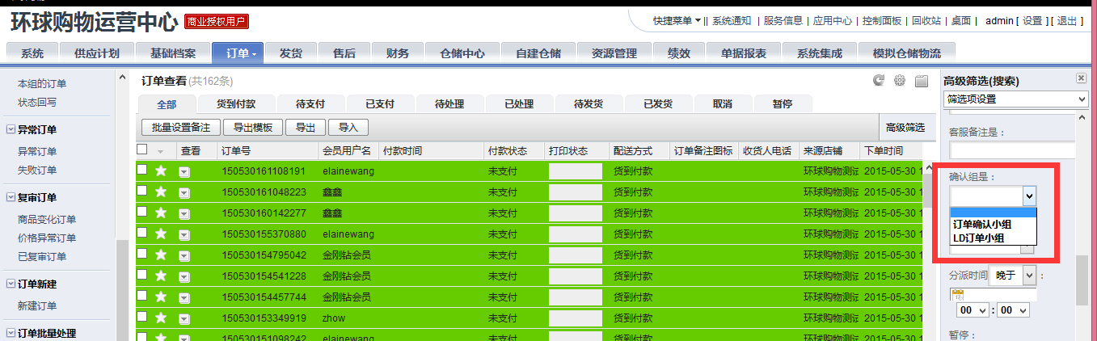

3.2商品总金额
（1）需求描述：订单总金额=商品金额+关税金额+运费，计算规则如下：
  - 跨境通商品不参加任何促销活动，尤其是要注意商城的订单优惠规则；
  - 关税金额=商品单价*数量*税率，当关税金额小于等于50元时，免关税，即关税强制为0元；

3.3真实身份验证
（1）需求描述：因涉及国家监管部门规定，需要对购买人信息实名备案，需要将用户真实信息与订单信息一起提交给跨境通网站：
- 下单时系统自动获取用户档案中的真实姓名、证件类型、证件号、联系电话，如果信息完整，提醒用户“请确认身份信息正确，否则会导致不能正常收货”，如果信息不完整，则提醒用户“补全身份信息”：
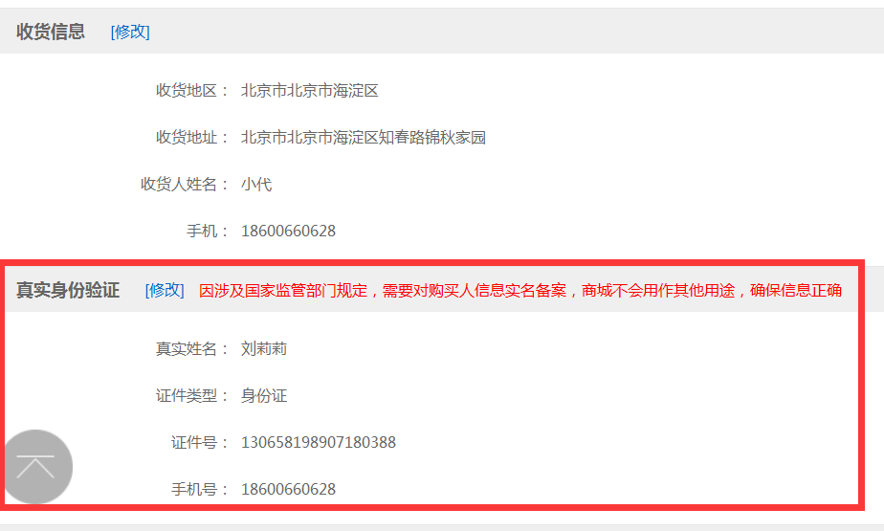

4 结算方式
（1）需求描述：订单核对信息时，限制支付方式为微信支付、财付通、银联支付，改动的地方有：
- 目前商城支持配送方式为线上付款和线下付款，需要添加判断，如果是跨境通商品订单，限制配送方式只能为线上付款；
- 目前商城线上付款方式有银联在线支付ChinaPay、支付宝、财付通、预存款，需要添加判断，如果是跨境通商品订单，支付方式为：微信支付、财付通、银联支付；
备注：支付方式需要在控制面板→支付与货币→支付方式管理中配置开启微信支付；

5 物流
- 需求描述：下单时判断是跨境通商品订单，则只支持“顺丰/圆通”物流；
由于跨境通不支持用户选择快递方式，所以下单时判断是跨境通商品订单，则配送方式为“线上付款”，运费默认添加固定金额；

6 WAP页面
- 需求描述：在录入商品信息后，系统自动生成二维码图片，支持用户扫描二维码，直接跳转到该商品的WAP详情页；
- 现在商城中商品详细页将二维码显示功能屏蔽，需要添加判断，如果是跨境通商品则显示二维码；
- 购物车提交订单时，添加限制，限制条件见3.1；
备注：此功能需要使用ECStore商品档案中系统生成的二维码；

7 接口

7.1 订单接口
接口信息
Endpoint | http://api.kjt.com/open.api
Method | Order.SOCreate
Version | 1.0
返回方式 | 响应体(JSON)
接口说明: | 外部销售平台调用此接口，创建订单  外部销售平台 > 跨境通
输入参数
kjt名称 | 类型 | 网站名称 | 可选/必选 | 备注
SaleChannelSysNo | Number(16) |  | 必选 | 渠道编号
MerchantOrderID | String(20) | sdb_b2c_orders.order_id | 必选 | 订单在商家销售平台上的唯一  编号，一个订单号只能在kjt平台创建  一个订单
ServerType | String(4) |  | 可选 | 字符串，S01：一般进口  S02：保税区进口  为空默认 S02
WarehouseID | Number (16) |  | 必选 | 订单出库仓库在Kjt平台的编号
PayInfo | SOPayInfo | sdb_b2c_orders.payment | 必选 | 订单支付信息
ProductAmount | Number(16,2) | sdb_b2c_orders.final_amount | 必选 | 商品总金额，保留2位小数  （如120.50 或 100.00，  无费用时为 0）
ShippingAmount | Number(16,2) | sdb_b2c_orders.cost_freight | 必选 | 运费总金额，保留2位小数
PayTypeSysNo | Number(16) |  | 必选 | 支付方式编号  111：东方支付；  114：财付通；  117：银联支付；
PaySerialNumber | String(26) |  | 必选 | 支付流水号，不能重复，订单申报  必要信息
TaxAmount | Number(16,2) | sdb_b2c_orders.cost_tax | 必选 | 商品行邮税总金额，保留2位小数
ShippingInfo | SOShippingInfo | sdb_b2c_orders.shipping_id | 必选 | 订单配送信息
ReceiveName | String | sdb_b2c_orders.ship_name | 必选 | 收件人姓名
ReceivePhone | String | sdb_b2c_orders.ship_mobile | 必选 | 收件人电话
ReceiveAddress | String | sdb_b2c_orders.ship_addr | 必选 | 收件人收货地址，不包含省市区名称
ReceiveAreaCode | String(6) |  | 可选 | 收货地区编号，至少需要到  市级别（根据中华人民共和国  国家统计局提供的《最新县及  县以上行政区划代码（截止  2013年8月31日）》
ReceiveZip | String(6) | sdb_b2c_orders.ship_zip | 可选 | 收件地邮政编码
ShipTypeID | String(20) | sdb_b2c_archive_reship.delivery | 必选 | 订单物流运输公司编号  （Kjt提供）
SenderName | String(16) |  | 可选 | 发件人姓名
SenderTel | String(16) |  | 可选 | 发件人电话
SenderCompanyName | String(32) |  | 可选 | 发件人公司
SenderAddr | String(128) |  | 可选 | 发件人地址
SenderZip | String(6) |  | 可选 | 发件地邮编
SenderCity | String(32) |  | 可选 | 发件地城市
SenderProvince | String(32) |  | 可选 | 发件地省
SenderCountry | String(16) |  | 可选 | 发件地国家，例如：USA（代表美国）  CHN（代表中国）
ReceiveAreaName | String(100) | sdb_b2c_orders.ship_addr | 必选 | 收件省市区名称  （省市区名称之间用半角逗号,隔开，  如 上海,上海市,静安区）
AuthenticationInfo | SOAuthenticationInfo |  | 可选 | 下单用户实名认证信息
Name | String | sdb_b2c_members.real_name | 必选 | 下单用户真实姓名
IDCardType | Number(1) | sdb_b2c_members.pw_flag | 必选 | 下单用户证件类型（0 –  身份证）
IDCardNumber | String | sdb_b2c_members.pw_id | 必选 | 下单用户证件编号
PhoneNumber | String | sdb_b2c_members.mobile | 必选 | 下单用户联系电话
Email | String | sdb_b2c_members.email | 可选 | 下单用户电子邮件
Address | String | sdb_b2c_members.addr | 可选 | 下单用户联系地址
ItemList | List<SOItemInfo> |  | 必选 | 订单中购买商品列表
ProductID | String(20) | sdb_b2c_order_items.goods_id | 必选 | 商品编号
SalePrice | Number(16,2) |  | 必选 | 商品在分销渠道下单时的单品金额，保留  2位小数，需要满足Sum(SalePrice*  Quantity)=PayInfo.ProductAmount
Quantity | Number(16) | sdb_b2c_order_items.nums | 必选 | 购买数量

响应体
Desc | String |  | 必选 | 描述信息，出错时为错误信息
Code | String |  | 必选 | 成功时值为0，其他为不成功

Data 订单创建成功时必选，不成功该对象为空
MerchantOrderID | String |  | 必选 | 商家订单号
SOSysNo | Number |  | 必选 | Kjt系统订单号
ProductAmount | Number(16,2) |  | 必选 | 商品总金额，原样  返回
TaxAmount | Number(16,2) |  | 必选 | 商品行邮税总金  额，原样返回
ShippingAmount | Number(16,2) |  | 必选 | Kjt计算的运费金额

7.2 物流接口
货物出区时跨境通网站会推送出商城运单号，商城展示跨境通传回的物流信息，并在页面添加物流公司官网链接地址，方便用户查询详细物流信息；

7.3 待购汇订单接口
定时任务将前一天的所有跨境通订单号传给跨境通平台：
接口信息
Endpoint | http://api.kjt.com/open.api
Method | FEPBillPost
Version | 1.0
返回方式 | 响应体(JSON)
接口说明: | 待购汇账单接收接口
输入参数
名称 | 类型 | 可选/必选 | 备注
ItemList | List<FEPBill> |  | 商品库存列表
OrderNumber | Int |  | 订单编号
PricePrice | Decimal |  | 商品价格
ShippngPrice | Int |  | 运费价格
OrderAmount | Int |  | 订单总金额

响应体

客户方项目负责人签字： 易用联友项目负责人签字：

